Alaszka – a gleccserek földjén

Csoportos tengeri hajóút a Royal Princess fedélzetén

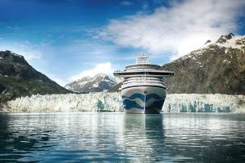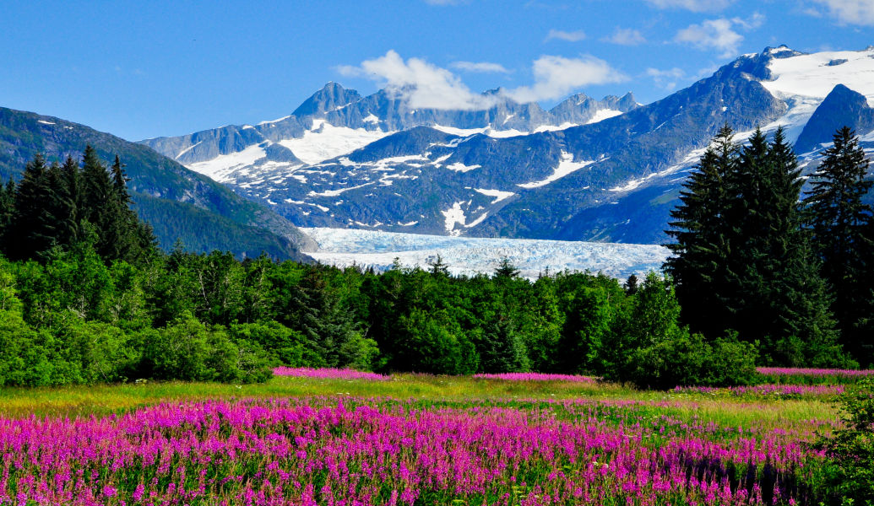

2025. július 17-29.

(13 nap/11 éjszaka)

2.699.000 Ft/fő
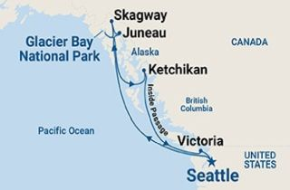
- Seattle
- Juneau
- Skagway
- Glacier Bay Nemzeti Park
- Ketchikan
- Vancouver
A részvételi díj az alábbi szolgáltatások árát tartalmazza: utazás repülőgéppel turista osztályon, transzferek légkondicionált autóbusszal, 2 éjszakai szállás Seattle-ben reggelivel, 7 éjszakai szállás a hajón kétágyas kabinban, teljes ellátás a hajón, 2 éjszakai szállás Vancouverben reggelivel, kikötői illeték és kötelező szervizdíj a hajós utazásra vonatkozóan, egész napos panoráma városnézés Seattle-ben és Vancouverben, magyar idegenvezető az utazás teljes időtartama alatt; audioguide használata a fakultatív kirándulások és a városnézések során.

A részvételi díj nem tartalmazza: ETA és ESTA engedély, fakultatív programok, italcsomag igény szerint, baleset-, betegség- és poggyászbiztosítás, útlemondási biztosítás.

További részletekről érdeklődjék irodánkban!

